生态气象服务信息

2021年第1期（总第1期）

青海省生态气象中心 2021年07月22日

**2021年07月玉树藏族自治州NDVI遥感监测**

一、NDVI面积遥感监测

2021年07月H8卫星遥感监测结果显示，玉树藏族自治州NDVI值0.5以上的面积为29569.89平方公里，占玉树藏族自治州行政区域面积的比例为14.44%，主要分布在曲麻莱县、治多县和杂多县。囊谦县、玉树市、杂多县、称多县、曲麻莱县和治多县NDVI值0.5以上面积分别为5850.95、7905.05、3275.06、6970.95、3324.12和2243.76平方公里，占各行政区域面积比例分别为48.48%、51.29%、9.23%、47.7%、7.14%和2.78%。（图1和表1）。

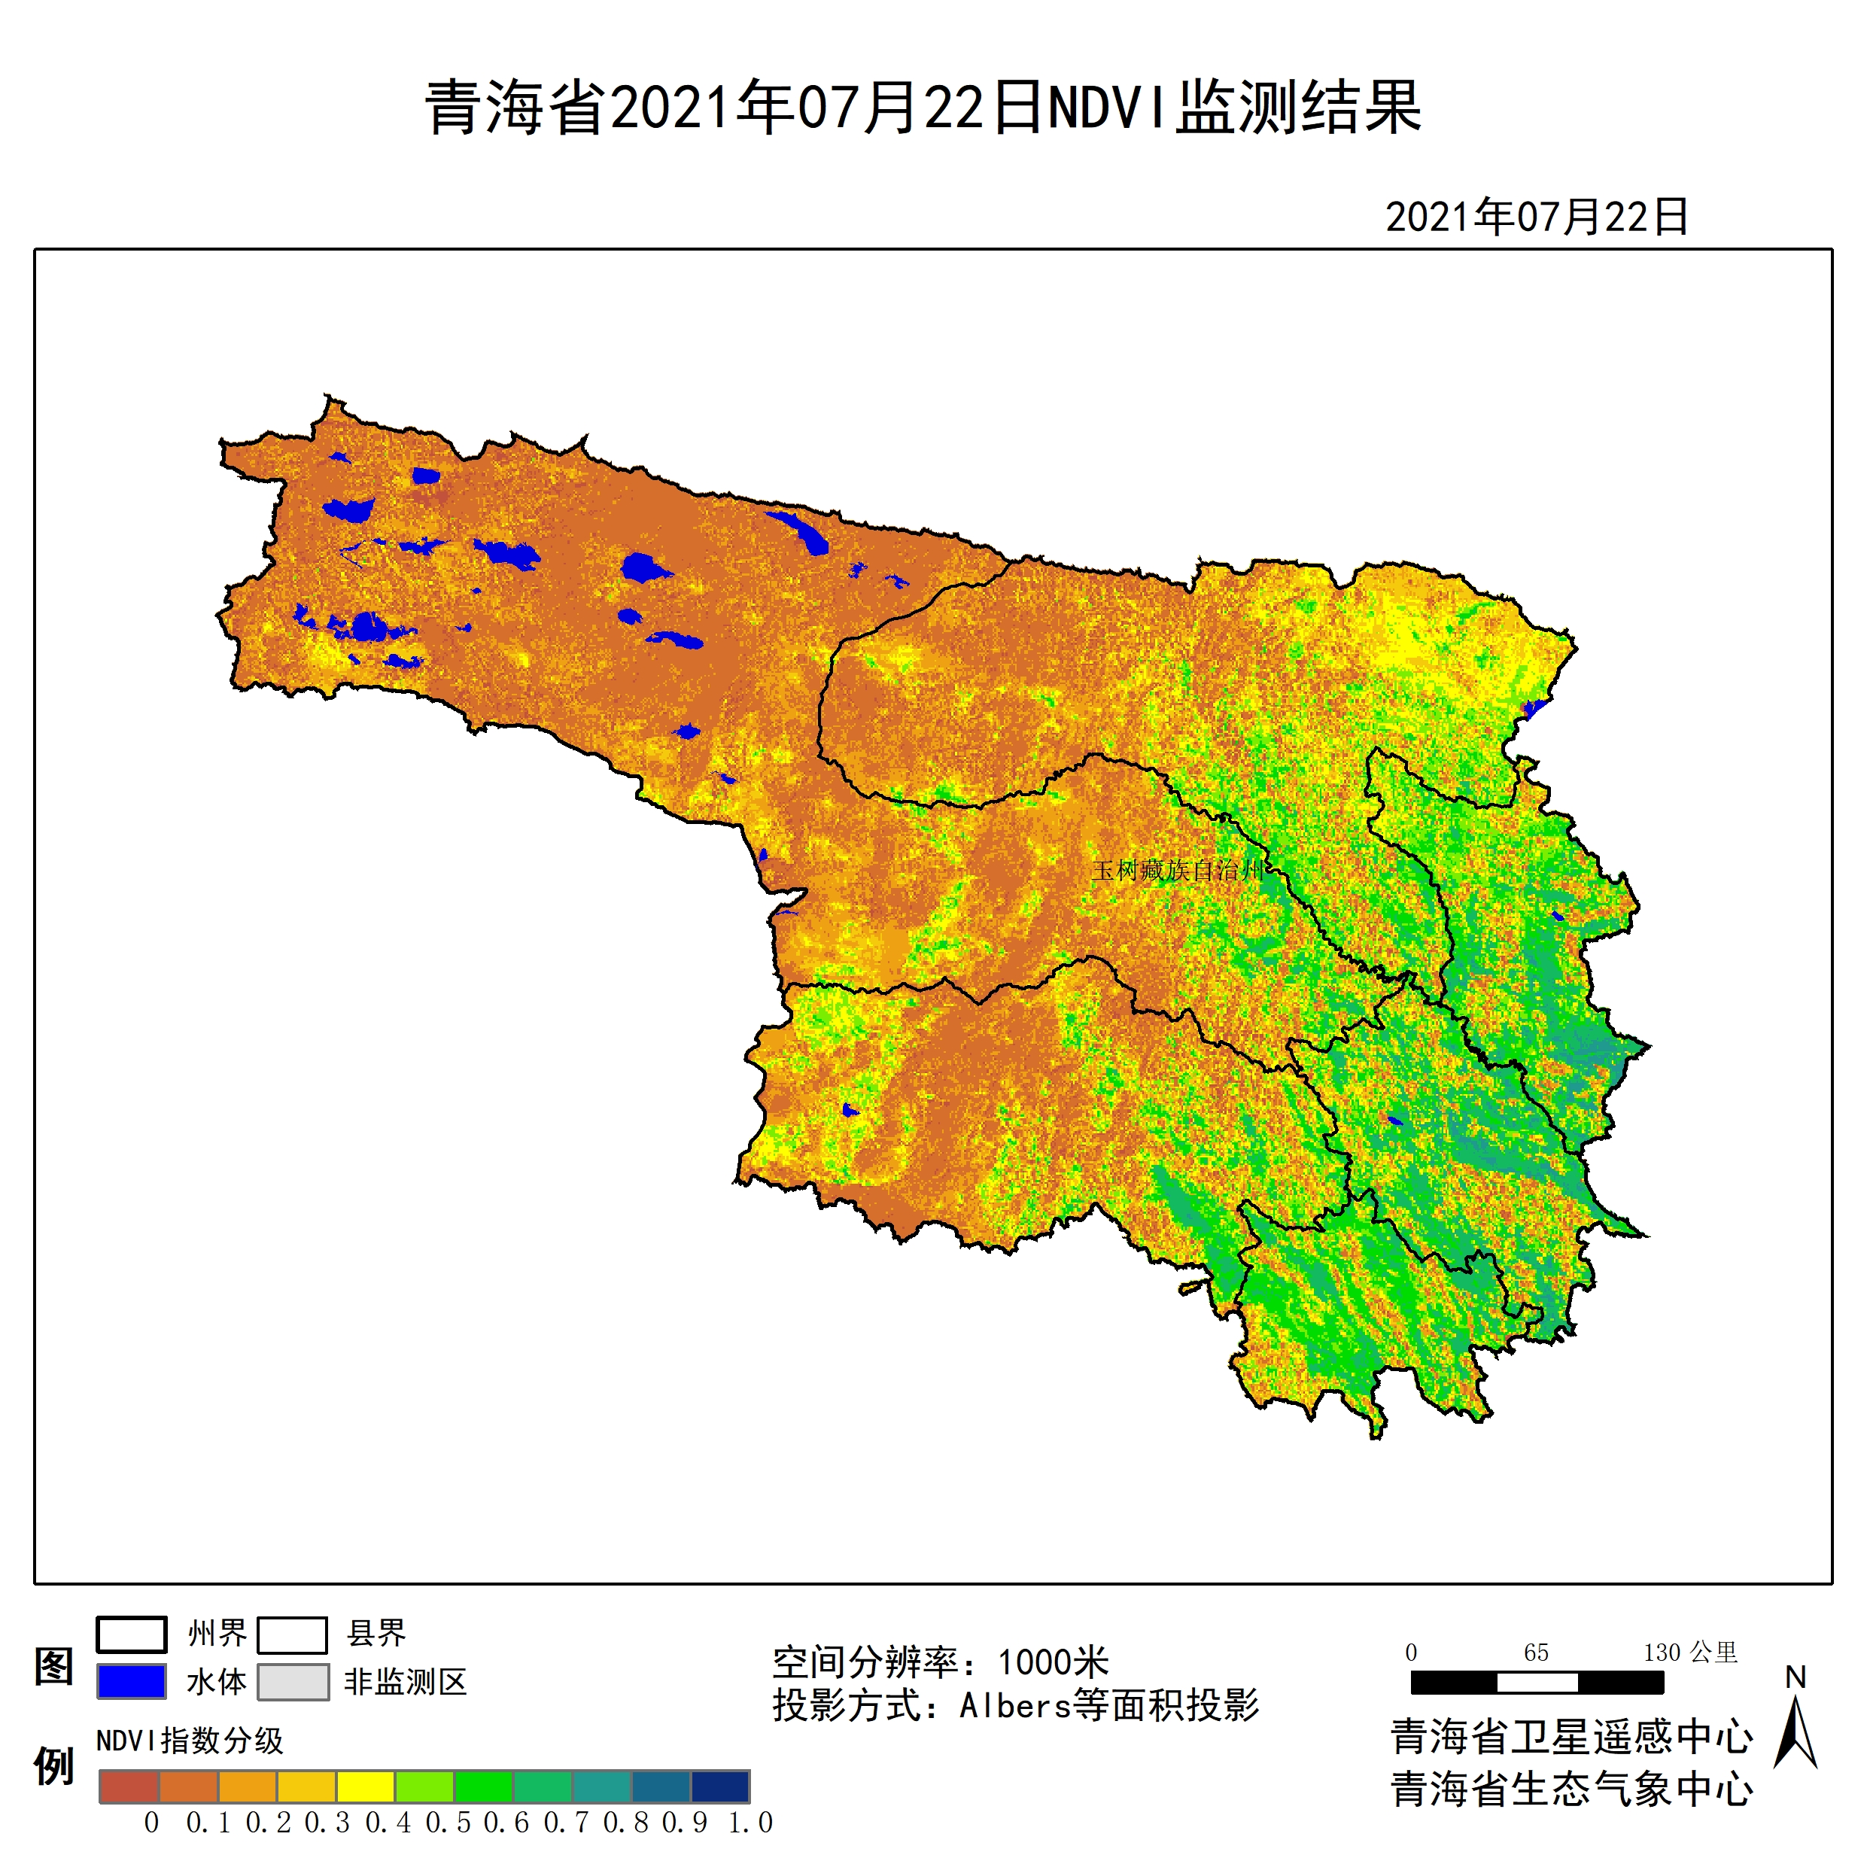

**图1 2021年07玉树藏族自治州月NDVI遥感监测图**

二、NDVI等级遥感监测

2021年07月H8卫星遥感监测结果显示，青海省NDVI等级以0.0-0.1为主。NDVI等级为0.1-0.2、0.2-0.3、0.3-0.4、0.4-0.5、0.5-0.6、0.6-0.7、0.7-0.8、0.8-0.9和0.9-1.0各地区的面积分别为囊谦县657.65平方公里、1084.14平方公里、1175.66平方公里、1327.57平方公里、1853.13平方公里、3792.12平方公里、2032.41平方公里、26.42平方公里、0.00平方公里、0.00平方公里、玉树市748.23平方公里、1270.02平方公里、1524.78平方公里、1727.64平方公里、2043.73平方公里、3090.12平方公里、4206.34平方公里、608.59平方公里、0.00平方公里、0.00平方公里、杂多县10462.07平方公里、7996.58平方公里、4781.91平方公里、4207.29平方公里、3364.70平方公里、2293.77平方公里、968.08平方公里、13.21平方公里、0.00平方公里、0.00平方公里、称多县708.61平方公里、1017.15平方公里、1208.69平方公里、1748.40平方公里、2830.65平方公里、3458.11平方公里、2854.24平方公里、658.60平方公里、0.00平方公里、0.00平方公里、曲麻莱县11003.67平方公里、10011.06平方公里、7712.57平方公里、7395.54平方公里、5036.67平方公里、2781.58平方公里、534.05平方公里、8.49平方公里、0.00平方公里、0.00平方公里和治多县38124.11平方公里、21393.09平方公里、7475.74平方公里、3472.26平方公里、2146.57平方公里、1620.07平方公里、616.14平方公里、7.55平方公里、0.00平方公里、0.00平方公里平方公里，面积比例分别为囊谦县5.45%、8.98%、9.74%、11.00%、15.36%、31.42%、16.84%、0.22%、0.00%、0.00%、玉树市4.85%、8.24%、9.89%、11.21%、13.26%、20.05%、27.29%、3.95%、0.00%、0.00%、杂多县29.47%、22.52%、13.47%、11.85%、9.48%、6.46%、2.73%、0.04%、0.00%、0.00%、称多县4.85%、6.96%、8.27%、11.96%、19.36%、23.66%、19.53%、4.51%、0.00%、0.00%、曲麻莱县23.60%、21.47%、16.54%、15.86%、10.80%、5.97%、1.15%、0.02%、0.00%、0.00%和治多县47.28%、26.53%、9.27%、4.31%、2.66%、2.01%、0.76%、0.01%、0.00%、0.00%。（图2和表3、表4）。

**表1 2021年07月玉树藏族自治州NDVI面积 (km2)**

|  |  |  |  |  |  |
| --- | --- | --- | --- | --- | --- |
| **区域** | **0-0.2** | **0.2-0.4** | **0.4-0.6** | **0.6-0.8** | **0.8-1.0** |
| **囊谦县** | **1741.79** | **2503.23** | **5645.25** | **2058.83** | **0.00** |
| 玉树市 | 2018.25 | 3252.42 | 5133.85 | 4814.93 | 0.00 |
| 杂多县 | 18458.65 | 8989.20 | 5658.47 | 981.29 | 0.00 |
| 称多县 | 1725.76 | 2957.09 | 6288.76 | 3512.84 | 0.00 |
| 曲麻莱县 | 21014.73 | 15108.11 | 7818.25 | 542.54 | 0.00 |
| 治多县 | 59517.20 | 10948.00 | 3766.64 | 623.69 | 0.00 |
| 玉树藏族自治州 | 104476.38 | 43758.04 | 34311.22 | 12534.11 | 0.00 |

**表2 2021年07月玉树藏族自治州NDVI面积所占行政区域面积比例(%)**

|  |  |  |  |  |  |
| --- | --- | --- | --- | --- | --- |
| **区域** | **0-0.2** | **0.2-0.4** | **0.4-0.6** | **0.6-0.8** | **0.8-1.0** |
| **囊谦县** | **14.43** | **20.74** | **46.78** | **17.06** | **0.00** |
| 玉树市 | 13.09 | 21.10 | 33.31 | 31.24 | 0.00 |
| 杂多县 | 51.99 | 25.32 | 15.94 | 2.77 | 0.00 |
| 称多县 | 11.81 | 20.23 | 43.02 | 24.04 | 0.00 |
| 曲麻莱县 | 45.07 | 32.40 | 16.77 | 1.17 | 0.00 |
| 治多县 | 73.81 | 13.58 | 4.67 | 0.77 | 0.00 |
| 玉树藏族自治州 | 51.00 | 21.36 | 16.75 | 6.12 | 0.00 |